Βαθμολόγηση Φυσικής
Μέρος 1^{ο}: Ερωτήσεις πολλαπλής επιλογής
Αριθμός ερώτησης | Σωστή απάντηση | Βαθμός
1 | γ | 4
2 | β | 4
3 | β | 4
4 | β | 4
5 | γ | 4
6 | γ | 4
7 | γ | 4
8 | β | 4
9 | γ | 4
10 | δ | 4
11 | δ | 4
12 | γ | 4
13 | γ | 4
14 | α | 4
15 | γ | 4

Μέρος 2^{ο}: Ερωτήσεις σύντομης απάντησης
Ερώτηση 16.
α) 12 μονάδες(κατανέμονται ανάλογα με την ποιότητα του διαγράμματος)

β) 8 μονάδες
i) Διαφωνώ, τα σημεία αποκλίνουν σημαντικά από την ευθεία άρα τα μεγέθη δεν είναι (ευθέως) ανάλογα = 8
ii) Διαφωνώ, δεν υπάρχει σταθερός λόγος μεταβολής για παράδειγμα = 8
0,9 = 4,5.0,2,
1,4 = 2,8.0,5 και
2,8 = 1,4. 2,0
iii) Διαφωνώ, η γραμμή στο διάγραμμα μάλλον είναι καμπύλη ή μοιάζει περισσότερο με καμπύλη = 5
iv) Διαφωνώ χωρίς αιτιολόγηση ή Συμφωνώ, με οποιαδήποτε αιτιολογία = 0.
Ερώτηση 17.
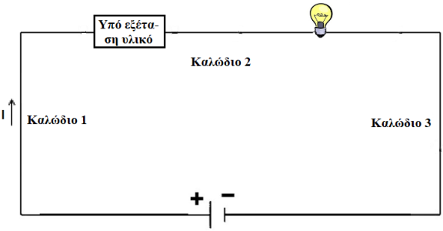
α) Σχεδιασμός κυκλώματος = 8 μονάδες. Περίπου ως εξής

β) Περιγραφή πειράματος = 6 μονάδες.
Περίπου: Συνδέω τον θετικό πόλο της μπαταρίας με τον πλαστικό χάρακα με το καλώδιο 1, τον χάρακα με τη λάμπα με το καλώδιο 2 και την λάμπα με τον αρνητικό πόλο της μπαταρίας με το καλώδιο 3. Επαναλαμβάνω για τα υπόλοιπα υλικά =6
γ) Συμπέρασμα 1 = 3 μονάδες.
Όταν ανάβει η λάμπα σημαίνει ότι το υλικό επιτρέπει να περάσει ρεύμα, αλλιώς όχι =3
δ) Συμπέρασμα 2 = 3 μονάδες.
Αγωγοί: συνδετήρας (αν είναι μεταλλικός), αλουμινόχαρτο και κέρμα =3

